NEUROCHIRURGIE

Epreuve de vérification des connaissances pratiques
TOUS LES SUJETS SONT A TRAITER
Sujet : N°1

Un homme de 40 ans est victime d’un AVP. Il présente un traumatisme du rachis dorso-lombaire isolé.
A la prise en charge, on constate une douleur dorso lombaire et un déficit sensitivo-moteur du membre inférieur gauche.
On fait un body scanner qui montre une fracture isolée de L1 :

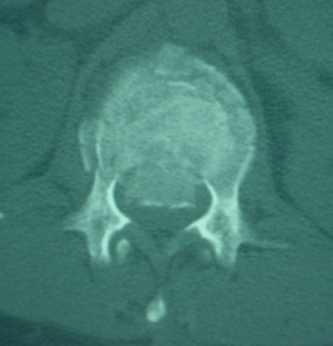

TSVP

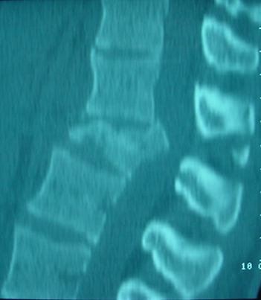

Question n° 1
Décrivez l’image :

Question n° 2
Modalités de la prise en charge à l’admission avant l’intervention.

Question n° 3
a) Décrivez les principales étapes de la chirurgie.
b) En per opératoire quelles sont les difficultés chirurgicales que vous pouvez rencontrer ?

Question n°4
Quelles sont les complications possibles en post-opératoire immédiat ?

TSVP

Question n° 5
Un montage court T12 L2 a été réalisé. Les suites ont été heureusement simples, il s’améliore progressivement. Comment le prenez-vous en charge ?

Question n° 6
Un mois plus tard vous le revoyez en consultation venant du centre de rééducation, sur le scanner de contrôle vous notez un débricolage du matériel avec aggravation de la cyphose régionale.
Que proposez-vous ?

Sujet : N°2

Mme M., 70 ans, est coronarienne (stent posé il y a un an), traitée par anti-agrégants plaquettaires. Elle est hospitalisée pour l’aggravation de céphalées accompagnées de vomissement le matin de son admission.
On apprend que depuis quelques semaines elle fait des chutes à répétition. Elle était également beaucoup plus apathique. Aux dires de son mari qui l'accompagne, elle perd les urines fréquemment. Progressivement elle a développé une confusion importante et surtout des céphalées inhabituelles désormais quasi-quotidiennes.

Question N°1
Quel diagnostic évoquez-vous en priorité dans le contexte?

Question N°2
Vous avez le scanner joint : description
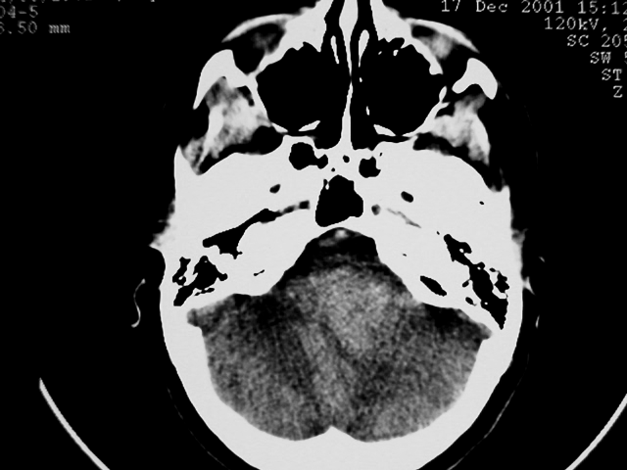
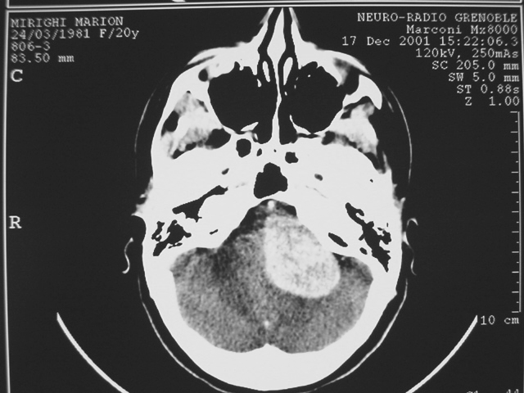
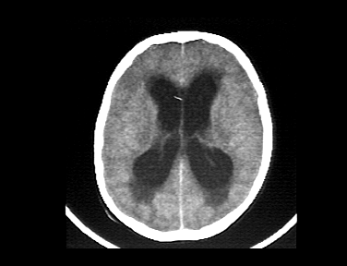

Question N°3

Question N°3
Quels sont les deux diagnostics principaux de cette lésion que vous évoquez ?

Question N°4
A ce stade quel traitement médical proposez-vous ?
Si la patiente ne répond pas favorablement au traitement médical, que pouvez-vous proposer avant l’exérèse de la tumeur?

Question N°5
Vous demandez l’IRM. Sur quel argument radiologique principal posez-vous le diagnostic de volumineux schwannome de l’angle ponto-cérébelleux?

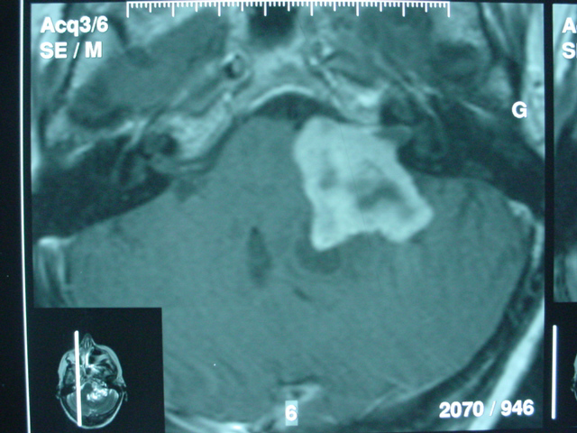

Question N°6
Les fonctions supérieures de la patiente s’améliorent. Que recherchez-vous à l’interrogatoire et l’examen clinique ?

Question N°7
Quelles sont, sans détailler, les principes du traitement chirurgical de la lésion.
TSVP
Question N°8
Citer (sans les développer) les principales complications post-opératoires spécifiques de la prise en charge chirurgicale de cette lésion ?

Sujet : N°3

Question N°1
Décrivez les caractéristiques cliniques d’une névralgie essentielle du trijumeau au stade initial :

Question N°2
Quelles sont les trois options chirurgicales devant une névralgie essentielle du trijumeau résistante au traitement médical ? (citer sans détailler)

Question N°3
Chez un jeune patient, en bonne santé, sans facteur de risque cardio vasculaire, quelle stratégie thérapeutique privilégiez-vous ?

Question N°4
Décrivez les grands principes techniques de cette procédure :

